Toruń, dnia 2022-11-30
WSiR.425.1.2022.KW-N

ZAPYTANIE OFERTOWE

Wydział Sportu i Rekreacji Urzędu Miasta Torunia składa zapytanie ofertowe dotyczące wykonania 80 sztuk pamiątkowych medali zgodnie z załączoną wizualizacją wraz z etui, które wręczone zostaną dla sponsorów toruńskich klubów sportowych wg. poniższej specyfikacji:
medale:
- ilość: 80 sztuk;
- średnica: 16 cm;
- grubość: około 5 mm;
- materiał: stop metali (cynk-aluminium);
- kolor: złoty (błyszczący);
etui:
- kształt: prostokątny;
- wymiary: 210 mm/250 mm;
- materiał zewnętrzny: imitacja skóry/skóra ekologiczna;
- materiał wewnętrzny: zamsz/plusz;
- kolor: granatowy.

Dostawa na koszt zleceniobiorcy do siedziby Wydziału Sportu i Rekreacji (87-100 Toruń, ul. Fałata 39, I piętro)

Ofertę zawierającą dwie wyceny, tj. koszt jednostkowy brutto medalu oraz koszt jednostkowy brutto etui, proszę przesyłać na adres email: k.wierzbowska-nowak@um.torun.pl, do dnia 16 grudnia 2022 r. do godz. 10:00. Osobą udzielającą informacji w sprawie zamówienia jest pani Karolina Wierzbowska-Nowak, tel. 56 611-83-82.

Termin realizacji zamówienia (dostawy do siedziby zamawiającego) do dnia 16 stycznia 2023 r., do godz. 12:00.

Kryterium wyboru oferty to koszt całkowity usługi.

Wydział zastrzega sobie prawo do zmiany specyfikacji zamówienia lub do rezygnacji
z zamówienia bez wyboru którejkolwiek ze złożonych ofert.

Załącznik:
Wzór medalu awers
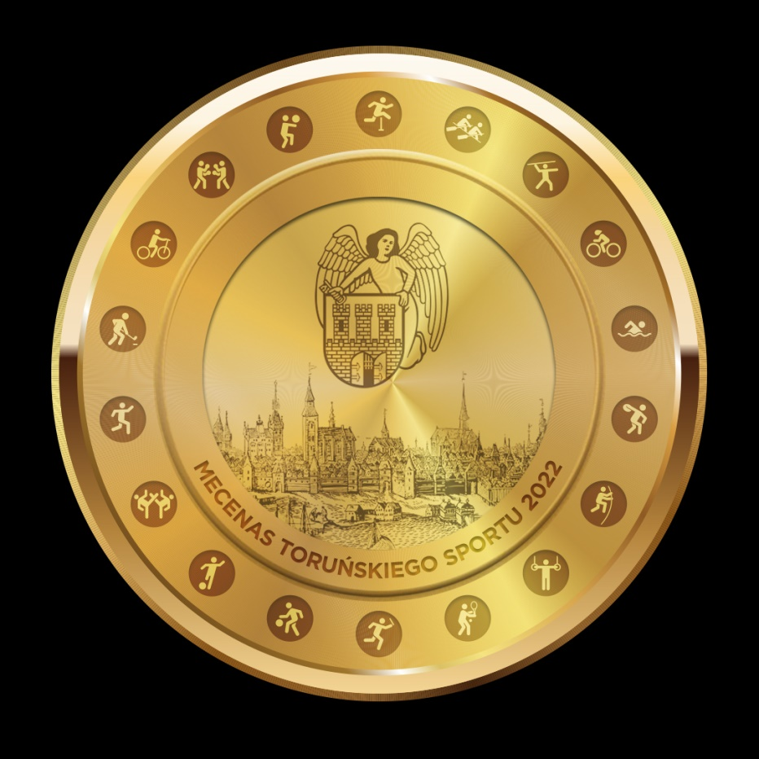
Wzór medalu rewers
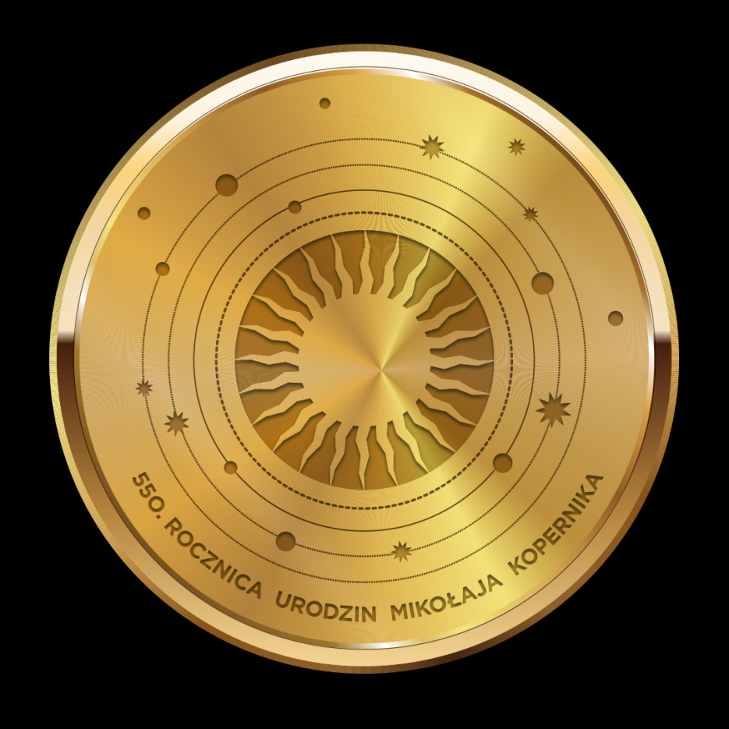

Wnętrze etui
